行政院及所屬各機關出國報告
(出國類別：訪問)

參加2007年多倫多台灣文化節活動暨訪問美國、加拿大相關客家社團情形報告

服務機關：行政院客家委員會
出國人員：邱副主任委員議瑩
蔡科長琮浩
郭科員俐岑
派赴國家：加拿大、美國
出國期間：2007.08.23—2007.08.31
報告日期：2007.11.26
參加2007年多倫多台灣文化節活動暨訪問美國、加拿大相關客家社團情形報告
目錄

壹、前言……………………………………………………… 2
貳、行程安排………………………………………………… 3
參、活動紀要………………………………………………… 3
一、拜會加拿大溫哥華台灣客家會及座談
二、參加多倫多台灣文化節開幕式及貴賓酒會
三、拜會多倫多台灣客家同鄉會
四、參加多倫多台灣文化節
五、多倫多辦事處長晚宴
六、參訪安大略省皇家博物館
七、拜會大費城台灣客家會
八、拜會美東台灣客家會
肆、心得與建議……………………………………………… 21
伍、附錄：照片集錦………………………………………… 22
參加2007年多倫多台灣文化節活動暨訪問美國、加拿大相關客家社團情形報告
壹、前言：
從1687年開始，便有地誌記載「客」的出現，明末清初的大航海時代，促使全球進入了一個新世代，也促使全球掀起了一波新世代的移民潮，當時的中國正處於政治混亂、經濟不安之際，客家人便因此大舉向外移墾。
客家人是移民的族群，為了延續族群命脈和追求生活目標，客家人翻山越嶺、飄洋過海，在世界各處落地生根，造就現今遍布全球，四海之內皆客家的波瀾壯闊。由於客家人最重視文化傳承與情感認同，這正是連結全世界客家族群的重要基礎。
現在，台灣儼然已是全球客家能量匯聚與精神代表的根據地；世界，是客家文化廣度延展與深度紮根的新版圖。透過全球客家組織的網絡串聯，與行政院客家委員會歷年在全球各地與台灣所舉辦的文化會議、築夢計畫，及青年研習營、客語教師培育研習營、全球客家網路等活動與計畫，客家的文化力量與影響，將在世界各地發酵，蔓延全球。
客家族群是世界重要族群之一，加上客家人刻苦耐勞的精神，全世界五大洲可以說均有客家人的足跡，全球總人口數達到一億二千萬。國際客家組織已遍及美國、加拿大、中美洲、南美洲、英國、法國、德國、荷蘭、西班牙、汶萊、中國、港澳地區、日本、印度、印尼、中南半島、泰國、越南、馬來半島、新加坡、馬來西亞、非洲、馬達加斯加島、模里西斯島、澳洲、紐西蘭、波里尼西亞群島等地。北美地區因地大物博，更吸引許多客家人移居。據統計，目前全美客家社團共有27個，客家人總數超過28萬人，而在加拿大溫哥華地區的台灣客家人約有1千多人，多倫多地區應至少有1萬5千人。
客家文化及語言深具特色，客家人也是一個好客且傑出的族群，因此海外的客家人，在當地華人社群中往往熱心公益、積極努力且深具影響力。海外客家社團常透過活動的舉辦，邀集海外客家鄉親共同參與，凝聚海外客家的向心力，也將客家文化與海外在地社區分享。近年來，深感客家語言之流失，海外客家社團亦透過各種方式傳承客語，包括山歌教唱、客語教學等等。
加拿大溫哥華的「台灣文化節」至今已有17年的歷史，旨在加拿大的主流社會中介紹台灣文化。台灣文化節的單元規劃相當多元化，節目豐富精彩，參加人數由最初的數千人，至2006年已達7萬人次以上，並連續6年蟬聯「加拿大最佳文化活動獎」的殊榮。主辦單位台加文化協會理事長周洪才及執行長吳權益與副執行長張福源、前僑務委員張邦良博士於96年11月2日曾至本會拜會並與李主任委員永得重點討論2007年美加等地的活動策劃方向，由於李主任委員曾於2005年率隊前往溫哥華參加台灣文化節活動，對該活動留下深刻印象，因此特別建議主辦單位，能朝推廣客家美食及客家文化方向努力。
為此，主辦單位特將本年度活動主題定名為「Ilha Formosa！台灣好客」，並增設以「客家」為主題之客家主題館，呈現包括如萬巒豬腳等客家美食、客家團體硬頸暢流客家樂團表演及參與本會「客家特色商品設計輔導計畫」之廠商，展售富客家特色之輔導商品。
為前往參加台灣文化節活動並瞭解海外客家社團運作情形，本會李主任委員特派邱副主任委員議瑩代表本會率隊前往多倫多參加，並風塵僕僕轉往加拿大溫哥華、美國費城、紐澤西等處拜訪海外客家社團，瞭解海外客家社團運作情形並同時宣導本會政策及施政作為，以促進客家文化交流，加強海外鄉親團結與向心力，提升台灣及本土客家文化的國際能見度，成果豐碩。
貳、行程安排
本次參訪行程自2007年8月23日起至9月1日止，共9天，行程如下：
起迄日期 |  | 停留地點 | 行程
月 | 日 | 停留地點 | 行程
8 | 23（四） | 台北-溫哥華
8 | 24（五） | 加拿大溫哥華 | 拜會溫哥華台灣客家會及座談
8 | 25（六） | 溫哥華—多倫多 | 參加多倫多台灣文化節開幕式及貴賓酒會
8 | 26（日） | 多倫多 | 1.與當地華文媒體茶敘  2.拜會多倫多台灣客家同鄉會並座談  3.參加多倫多台灣文化節—聆聽山歌搖滾硬頸暢流樂團表演  4.多倫多辦事處長宴請晚宴
8 | 27（一） | 多倫多 | 1.參訪多倫多皇家博物館  2.參加多倫多台灣文化節—參觀台灣工藝街及各館
8 | 28（二） | 加拿大多倫多—美國費城 | 拜會大費城台灣客家會並座談
8 | 29（三） | 費城—紐澤西 | 1.拜會美東台灣客家會並座談  2.拜會大紐約客家會詹會長煌君
8 | 31（五） | 紐約—台北 | 回程，於9月1日上午返抵台灣

叁、活動紀要：

一、拜會加拿大溫哥華台灣客家會及座談
（一）時間：2007年8月24日下午
（二）地點：加拿大溫哥華台灣客家會周會長德旭自宅
（三）出席人員：邱副主任委員議瑩、蔡科長琮浩、郭科員俐岑、外交部溫哥華辦事處龔處長中誠、高副處長泉金、趙組長瑞、僑務詹主任文旭、加拿大溫哥華台灣客家會周會長德旭、創會會長范姜雲鶴先生、台灣同鄉松齡會前會長宋教授善青及溫哥華台灣客家會鄉親約50餘名鄉親
（四）行程簡述：
本次行程第一站前往加拿大溫哥華。大溫哥華地區﹙Greater Vancouver Regional District﹚位於加拿大卑詩省﹙British Columbia﹚西南端，由溫哥華市（The City of Vancouver）等21個市﹙City﹚、區﹙district﹚及村﹙village﹚組成，瀕臨太平洋，為加西第1大都會區，加拿大第3大都會區，面積約20萬公頃。溫哥華市本身佔地約12,000公頃，建市100餘年，環境臨山濱海，空氣清新，景色優美；市中心三面為水所包圍，即 Burrard Inlet, Georgia Strait與Fraser River。溫市係加拿大太平洋鐵路之終點，並為加拿大西岸最大國際機場及商港之所在地，向係加拿大太平洋之門戶。大溫哥華地區總人口約200萬，佔卑詩省人口近五成，多數為歐裔，華裔將近40萬，其中台灣移民估約7萬人﹔華裔人口主要居住在大溫哥華地區之溫哥華市 ﹙Vancouver﹚西區、列治文﹙Richmond﹚、素里（Surrey）、本拿比（Burnaby）、高貴林﹙Coquitlam﹚等地。
由於邱副主委一行抵達溫哥華時間接近中午，因此中午先由溫哥華代表處龔處長中誠宴請午餐，席間並邀請包括溫哥華台灣客家會周會長德旭夫婦、溫哥華台灣客家會創會會長范姜雲鶴先生及台灣同鄉會宋教授善青等人作陪，另世界日報駐溫哥華社記者蘇嫻雅小姐也一同與會，針對大溫哥華地區客家社團及旅外僑胞現況進行瞭解。
席間周會長首先表示，該會與美西客家社團一向互動頻繁，如本次2007泛美台灣客家懇親會活動，該會及溫有8人前往美國舊金山參加。在溫哥華當地，台灣客家會社員之間的互動、往來均極密切，該會亦會定期舉辦相關活動，聯繫大家感情。近來該會籌組合唱團，並由周會長夫人擔任團長，積極透過教唱客家歌曲之方式，聯繫團員之間的情感。龔處長則針對大溫哥華地區僑情向邱副主委簡報。龔處長表示，大溫哥華地區華裔將近40萬，其中台灣移民估約7萬人。其中，許多的台灣移民，父母工作仍在台灣，只有小孩在這裡讀書的情形頗為常見，顯見均是為教育才移民，也造成當地部分高中甚至有高達百分之80是華人的現象。不過龔處長也指出，加拿大是一個多元族群的國家，各族群間都保持開放包容的態度，因此在溫哥華，幾乎是不談族群的問題。
除了瞭解當地狀況外，邱副主委也以自己在澳洲求學的經驗和大家分享，范姜雲鶴前會長及台灣同鄉松齡會前會長宋教授善青也以客語和邱副主委交談，讓氣氛熱絡不少。宋教授並建議，客委會應統一客語教材的拼音方式，如他自己故鄉的「竹東」說法，三本教材就有三種不同的拼音，容易造成混淆，他個人比較傾向都不用通用拼音。
邱副主委詳細聆聽鄉親建言後，針對宋教授的意見指出，拼音不同是因為當初編印教材時，是採用教育部通用拼音的規定，不過因為教育部最近編的閩南語教材，改採用羅馬拼音，因此她會將此一建議帶回，未來教材的拼音，會朝一致的方向努力。
餐敘在大家閒話家常後結束，隨即赴下榻飯店略微梳洗後，前往周會長家中拜會加拿大溫哥華台灣客家會及座談。
（五）社團簡介
溫哥華台灣客家會成立於1999年，係前會長范姜雲鶴先生於1993年移民至加拿大溫哥華後，有感於當地沒有台灣客家人的團體，在與卑詩大學醫學院宋善青教授及陳隆林先生商議後，於1996年3月假台加文化協會，召開第一次旅溫台灣客家鄉親春節聯歡會，共有80多位鄉親參加。
後於1999年，舉辦第2次會員大會，共有192位會員參加，大會通過修改名稱為溫哥華台灣客家會迄今。該會現有會員數約150戶，每年於10月31日召開會員大會，並舉辦春節聯歡、端午節鄉親聯誼、中秋節鄉親聯誼等3次定期活動，尚有不定期之戶外烤肉、一日由等活動，會長任期每2年一任，現任會長為周德旭先生，其為新竹湖口客家人。
（六）座談簡述：
邱副主委一行與下午略事休息之後，隨即前往溫哥華台灣客家會周德旭會長家拜會並與鄉親座談。邱副主委抵達周會長家時，所有鄉親亦隨後陸續抵達，共計包括大溫哥華地區及由周會長夫人擔任團長的客家合唱團成員，共有約50餘人參加，現場氣氛相當熱絡，周會長充分發揮客家人「好客」的精神，準備烤乳豬大餐，以饗到場的客家鄉親。 居住在大溫哥華地區的客家鄉親，也充分表現出「好客」傳統，每個人都帶了拿手好菜，要請邱副主委吃。也是客家人的「萬巒豬腳」老闆盧金南，還送上在溫哥華製作的道地台灣味豬腳，眾人的盛情，讓邱副主委非常感動。
由於餐會及座談採用輕鬆的方式進行，期間只見平日亦因工作關係難得聚首的客家鄉親們，大家互相打招呼，或在周會長後院打嘴鼓，氣氛融洽。
邱副主委亦以輕鬆、邊吃邊聊的方式向在場鄉親說明客委會成立之後的相關措施，也針對在場鄉親的相關問題，提出說明。
邱副主委首先表示，很高興有機會到溫哥華和大家見面，也對這個美麗的地方，留下深刻的印象。客委會自成立以來，積極推廣客語復甦和客家文化的傳承，成果豐碩。最明顯的例子，就是客委會所做的客家人口統計調查，在2005年調查時，廣義的客家人口只有400萬人，但到了2007年調查時，卻有600萬客家人，短短2年期間，居然增加了200多萬的客家人，她開玩笑的說，並不是客家人特別會生，而是客委會成立後，客家人的尊嚴提升，許多過去不願意承認自己是客家人的，都紛紛願意承認，才會造成這種現象，顯見客委會的努力，讓客家人的尊嚴和自我認同都提升許多。她也特別針對客委會近年來在客語認證考試、客家創意產業發展及客家文藝的振興的部份，一一向客家鄉親報告，獲得在場鄉親的喝采。
周德旭會長在飯後向邱副主委報告溫哥華台灣客家會組織概況，該會除每次均回國參加客委會主辦的全球客家文化會議之外，2005年的客家文化會議，更由創會會長范姜雲鶴先生代表作鄉情報告，另外2005年李主委永得曾至溫哥華拜會，該會前鄒會長運盛及周會長於回國時，亦會前往客委會拜會，與客委會互動頻繁。該會為在海外推廣客家文化，2005年6月17日曾假溫哥華市立中央圖書館（加西）舉辦「台灣客家文物展」，展出由客委會提供的47幅珍貴精美中、英文圖片資料，並由該會提供客家文物、小吃及表演，讓活動充滿客家風情。活動還安排了精彩的客家歌舞表演，包括客家山歌、男女對唱、古詩吟唱及舞蹈等，獲得熱烈迴響。該會每年也都會參加台灣文化節活動，並在活動中展現客家文化。
周會長特別希望能多和台灣方面的客家團體互動。也希望客委會相關的文宣品及客語教材，能多多寄到溫哥華台灣客家會上，讓大家都能多獲得來自台灣的訊息，邱副主委當場承諾，並邀請周會長及鄉親可以在今年11月回台參加客委會主辦的全球客家文化會議。
另外，與會者對於客語傳承的問題相當關心。由於海外許多新的台灣移民或是年輕一代，幾乎都已經不會講客語，因此希望客委會能針對客語紮根的工作，更加努力。邱副主委則答覆指出，針對客語復甦部份，客委會一直相當積極，如近年來推動客語能力認證，就獲得很大的迴響，也引起另一波學習客語的風潮，還有如推動公共場合、交通工具的客語廣播等。另外，客委會也針對國中小學，推動客語生活學校，希望客語教學能向下紮根。同時，為了能推廣尊重多元族群的觀念，現正積極推動國家語言平等法，相信會對客語的地位，有相當大的提升。不過她也希望，大家在家中都能和小孩多講客語，畢竟這樣的教學最自然，也最有效。
座談後在輕鬆的氣氛中，周會長特別提議，所有到場的客家鄉親能夠大合唱「客家本色」，因此，擔任合唱團團長的周會長夫人，特別引領大家合唱「客家本色」。在唱完客家本色及大合唱之後，由於周會長家擺有客家傳統製作米齊粑的石磨，因此眾人便一起「打米齊粑」，並繼續閒話家常打嘴鼓到夜色昏暗後始告別離去。
為了感謝周會長及夫人，以及溫哥華台灣客家會客家鄉親的熱情款待，邱副主委也特別從台灣帶來今年度客委會「台灣客家特色商品設計輔導」計畫的客家桐花祭桐花文具組給在場參加人員。另外，也特別帶來該計畫協助設計輔導、具有遠紅外線功能的竹炭玻璃桐花項鍊致贈給周會長。大家對於具客家特色的客家特色產品極感興趣，頻頻詢問內容，更對客委會包裝行銷客家特色商品的成績，感到敬佩。

二、參加多倫多台灣文化節開幕式及貴賓酒會
（一）時間：2007年8月25日下午
（二）地點：加拿大多倫多市湖濱中心Toronto Harbourfront Centre Star Stage
（三）出席人員：邱副主任委員議瑩、蔡科長琮浩、郭科員俐岑、外交部多倫多辦事處辦事處謝處長武樵、蔣組長忠良、鄭秘書超瑜、多倫多台灣客家同鄉會衛會長振興夫婦、僑務委員張焜築、陳勇儀、蓬萊文教基金會王董事長興富、加拿大國會議員李德利（Derek Lee）、David Cohen等人

（四）主辦單位及台灣文化節活動簡介（註1）
本年度台灣文化節活動計包含加拿大溫哥華及多倫多兩個展場，多倫多市部份係由蓬萊文教基金會（FCSO）主辦，該會成立於 1997 年多倫多，期間經歷了 921 大地震， 並為其受災民募款，也在多倫多 SARS 期間，協助社區了解並更進一步踏出 SARS 的陰影。在文藝活動方面更常年舉辦「台灣嘉年華」等活動，介紹台灣文化給當地主流社會。在社區深耕方面也定期提供「皇家安大略省博物館」(Royal Ontario Museum) 的中文解說，宛如地下迷宮卻不可或缺的多倫多市中心地下街 (PATH)導覽也是蓬萊文教基金會每年冬季的活動之一。由於這近十年的努力耕耘，蓬萊文教基金會與安大略省省警、多倫多市政府、多倫多警方、各族裔社區團體皆有著密切的合作與互動。
2006 年該會正式與溫哥華台加文化協會和多倫多湖濱中心合作，把台灣文化節的觸角延伸至全加拿大最多元文化的城市﹣多倫多。第一年初試啼聲即吸引了超過 4萬5,000人次的人潮，今年以更盛大的活動內容帶給多倫多不一樣的台灣。
加拿大多倫多市蓬萊文教基金會係以聯繫與結合居住在多倫多之台灣僑民、保存並發揚台灣傳統與民俗、籌辦藝文及社區活動、培養社區的團結意識並鼓勵參與公益慈善事業、促進和其他族裔機構及文化團體之合作及透過表演藝術與 娛樂、 節慶活動 、研習討論方式，促進文化的傳承與交流等為宗旨。
台灣文化節係於1990年時， 為向加拿大主流社會介紹台灣作曲家的樂曲，並促進台灣與加拿大音樂之間的相互瞭解，由台裔音樂文化工作者溫哥華東寧書院陳慧中女士首先在溫哥華長老教會舉辦「台灣作曲家之夜」，並由作曲家蕭泰然先生擔任特別來賓，就此展開了往後每年的音樂饗宴。1994年時，其節目內容由原本僅單純為音樂會之形式，發展成為各類藝術文化綜合展示，包括有攝影展、學術演講、文化講座及音樂會。1995年正式更名為「台灣文化節」，並增加了台灣原住民歌舞和文物展，最近幾年，更加入客家文化，今年度，更成立「台灣好客」之客家主題館。
1996年時，客籍小提琴家林昭亮先生與梆笛演奏家陳中申先生聯合溫哥華交響樂團的「向台灣致敬」演奏會，和台灣歌謠、美食大展等活動，獲得主流社會的重視及參與。因此，1997年「台灣文化節」被指定為加拿大亞太年正式節目的一部份，台灣歌仔戲則為本年的主要節目。1998年起，台加文化協會單獨主辦此一年一度的文化盛會。該年，首次展出客家文化。1999年以台灣茶藝、蔬果雕展及示範、台灣原住民美食、編織示範、攝影展、美術展、音樂會等展現台灣文化的多元性。
2000年以「蝴蝶的故鄉-台灣的故事」為主題來詮釋台灣的蛻變，吸引了更多的非台裔觀眾，備受好評。
2001年，台灣文化節首度移師戶外，以熱鬧的廟會型式，吸引了1萬5千人的參與，此年的台灣文化節獲得「加拿大傑出活動獎」中的「最佳文化活動獎」，可說是一大肯定。
2003年，「那魯灣」主題活動又再度入圍「最佳文化活動」及「最佳節慶活動」兩項獎項，並且吸引了3萬5千人的參與，除了精采的歌舞節目及音樂饗宴的表演外，台灣式龍舟比賽也首次在加拿大出現。
2004年台灣文化節以「時尚台灣」精彩的舞台節目創下參與人數達5萬人次的記錄。
2005年主題「綻放台灣」首度展示有趣的科學館及豐富的節目內容，尤以「台灣泰山鄉芭比娃娃展」的動人故事贏得最多掌聲，更進一步突破吸引到6萬人次的場面，陸續摘下第4次與第5次的加拿大「最佳文化活動獎」。
本年度位於多倫多市加拿大多倫多市湖濱中心（Toronto Harbourfront Centre）的2007「Ilha Formosa！台灣好客」台灣文化節活動，內容豐富且精彩，共邀請包括客家山歌搖滾團體—硬頸暢流樂團、大囍門、黃石口琴樂團、台東縣寧埔國小、五月天及當地民歌謠滾與嘻哈勁舞團體VYbE等7個表演單位，並設置科技台灣新國力館、華語電影院—新生代導演周美玲、福爾摩沙館—台灣工藝研究所、港都藝文館－2009世運在高雄及破繭—王文志個展等。活動尚包括明日廚神—歐法料理、雕刻人生美食及麵麵俱道：台灣傳統牛肉麵介紹與工藝大街等等，可說將整體台灣文化小而美的完整呈現。
其中，福爾摩沙館係由國立台灣工藝研究所所負責。該館係台灣唯一國家級的工藝機關，對於台灣的工藝推廣及促進國際文化交流不遺餘力，本次展出內容涵括竹編、竹雕、漆藝、繡染與金工等5個與生活有密切聯繫與體會的工藝大師作品。作品除注重材美工巧外，也注重功能和不同的材質、技術及各種新舊雜陳的造形，這些作品中亦表露出工藝家對於人類生活的經驗和對事物長久觀察、體悟的歸納，體現工藝落實於生活的溫潤情感。透過大師的雙手，找回逐漸被淡忘的頂真精神與工作倫理與追求盡善盡美的生活境界。
另外，高雄港都藝文展由高雄市立歷史博物館策劃，該館可說是台灣地區首座公立的地方性歷史博物館，其建築興建於西元1938年，屬台灣日治時期帝冠式建築，台灣光復後，改為「高雄市政府」，西元1992年市府搬遷後成為歷史博物館，極具特色。該館在今年台灣文化節規劃帶領美、加民眾進行一趟豐富的世代之旅，藉由台灣的布袋戲和蒸汽老火車，帶您見證台灣傳統戲 曲的魅力，以及台灣產業發展的歷程。
至於「破繭—王文志先生特展」部分，王文志先生為台北藝術大學美術創作研究所碩士，1959年出生，專職藝術創作。早期作品多以斧頭結合銅、鐵、石、木等材質，表現人類面對自然的予取予求行為。1997年起創作大型戶外裝置藝術作品。近幾年選擇藤、竹素材創作，取其堅韌與強度特質，代表亞熱帶文化背景，表現台灣獨特的雕塑語彙。觀眾常成為作品的一部份，走進巨型竹籐結構內，彷彿進入大自然懷抱，締造身體、四感（視覺、聽覺、觸覺、嗅覺）與大自然全面接觸的全新體驗。此次超大量使用人工編織手法，再現台灣五、六０年代的集體勞動記憶及經濟生活模式，除了對文明都會中資訊流竄世界的逆向思考，也探尋隱藏民間土地裏各種包含地域、草根、非知識等源源不絕活動力量。長期山居經驗中，深刻體會人類與自然共生的 天命。
華語電影院的新生代導演周美玲（Zero Chou）則曾在2002年「台灣國際紀錄片雙年展」中，同時以《私角落》與《極端寶島》二部紀錄片，獲得「台灣獎—評審團特別獎」及「國際競賽類—評審團特別獎」，也受邀參加諸多國際影展。一直都把「偏重美學創意與哲學獨立思想」紀錄片視為創作形式之一， 2004年完成第一部劇情長片《豔光四射歌舞團》，獲邀及入圍諸多國際影展，並於該年金馬獎一舉擒下三匹金馬。2007年完成第二部新作《刺青》，入選柏林影展，成為台灣新秀導演中最具潛力的新星。
她從不為拍片而拍片，視拍片為修行，其作品透露深厚的哲學與文學氛圍，常有「寓言」式的深度與趣味，是一個對生命課題用力甚深的影像創作者。
本次台灣文化節也設置最受歡迎的台灣美食區，並特別邀請到於「2006年台北牛肉麵節」榮獲傳統組與創新組的冠軍—劉正雄與陳麒文師傅，為您重現台北國際牛肉麵節的原汁原味。
另外還有美國烹飪學校大學部學生李健樂呈現歐法料理。以及一路走來榮獲無數獎項，包括有1998、1999、2000年台北國際中華美食展蔬果雕個人賽金牌獎，2002年第四屆中國烹飪世界大賽個人賽熱菜組及拼盤組銀牌獎，2004年新加坡國際烹飪大賽三道亞洲傳統創意菜銅牌獎等等，現任教於弘光科技大學的吳松濂老師所表演的蔬果雕刻。
其中，年輕的陳麒文主廚畢業於高雄餐旅學校中餐系，16歲就踏入餐飲界，曾獲「稻香米酒烹飪大賽」客家菜組冠軍、「北京迎奧國際食神爭霸賽」金牌等獎項，常參加客家菜、醬油料理、米食創意料理等料理比賽，可說是客家料理達人，更為本屆台灣文化節增添許多客家味。
（五）行程簡述：
邱副主委一行於8月25日一早離開溫哥華，隨即搭機前往多倫多參加台灣文化節。於當日下午抵達後，隨即在多倫多辦事處及多倫多台灣同鄉會衛會長夫婦的陪同下，步行前往位於多倫多湖濱中心的「台灣文化節」會場參加開幕式及貴賓酒會。
邱副主委首先前往多倫多台灣同鄉會設於活動現場的攤位，和在場鄉親寒暄問候，接著前往會場，由於台灣文化節在當地亦屬極具規模之活動，因此包括加拿大國會議員李德利（Derek Lee）、David Cohen等人均前往參加，並與邱副主委打招呼，邱副主委並以流利的英文與他們聊天，接著包括僑務委員張焜築、陳勇儀、蓬萊文教基金會王董事長興富、外交部多倫多辦事處謝處長武樵等陸續抵達，均一一合照及寒暄。
開幕式活動一開始，首先由台東寧埔國小表演「莎烏瑪‧娶我吧」山地歌舞表演。寧埔國小原住民舞蹈團成立於1997年，希望藉著歌舞的表達，延續屬於自己族群文化的特色，並且向大眾介紹阿美族傳統歌舞的特色與緣由。寧埔國小原住民舞蹈團是國內原住民歌舞競賽的常勝軍，本次配合台灣文化節所帶來的曲目有：邦查‧禮讚與邦查‧loma（家）。邦查‧禮讚敘述的是美麗的莎烏瑪隨著部落婦女到山上工作，莎烏瑪看見美麗的蝴蝶好奇地追逐，卻不知不覺已踏入了山神的禁地，當大家對被激怒的山神束手無策之時，眾人大聲祈求山神息怒。最後，山神息怒了，勇敢的年輕人救回了的莎烏瑪。部落的人為了感念山神，也敬畏大自然的力量，用傳統樂器搭配歌與舞來讚頌天地。
另一首曲目邦查‧loma（家）要表達的是阿美族人對房屋就有如自己生命一樣的珍惜，並且以爐灶為象徵一家人的生命之源。歌舞情境中以寧埔村界橋社區、白桑安社區的傳統歌謠舞步及多部重唱來展現阿美族歌舞力與美，強調團結和諧、感恩不忘本，慎終追遠，以及對大自然界的敬畏有著不同展現的生命力。
在主辦及贊助單位致詞後，邱副主委接著上台致詞，她表示原主辦單位希望用英文致詞，但她堅持用客家話致詞，她同時夾雜北京話及河洛話，教導在場貴賓用客家話的四縣、海陸、大埔及詔安等四種腔調，「謝謝」的客家話說法，讓在海外的外國友人及不同族群的鄉親，都能學習一句簡單的客家話。許多外國友人在會後更現學現賣以客語「謝謝」向邱副主委致謝，讓現場氣氛頓時活絡起來，亦增添許多趣味。
邱副主委致詞時表示，身為一個來自台灣的客家子弟，看到這一次台灣文化節安排了客家的活動，倍感親切與喜悅。而除了客家之外，現場也可以體驗具有台灣原住民及河洛特色的活動，這正是台灣多元族群和多元文化的最佳寫照。
她認為，加拿大是一個被稱為Ethnic Mosaic的多元族群國家，加拿大在憲法和法律制度層面的設計，一方面保障了各族群的差異，讓少數與多數族群，對彼此都保持開放、包容的態度；另一方面也促進了族群間的和諧，台灣文化節就是加拿大推動族群和諧下所促成的文化交流活動。
而行政院客家委員會的成立，正肩負這樣的任務。她說，在海外的客家人，也傳承客家人硬頸的精神，吃苦耐勞、勤奮打拼，同時積極傳承客家話，在海外延續客家文化。因為「沒有客家話，就沒有客家人」，因此客委會也積極推動客家母語教育。在這方面，客委會做了很多的努力。目前有客語生活學校，鼓勵小孩在家中和學校講客家語，同時，客委會也透過很多的宣傳和客語認證考試，鼓勵客家人認知和講客家話，所以，客家人的認同感急速上升，這點可以從2005年的一項調查，台灣客家人口只有400萬，但到了2007年，則提升到600萬人的結果看出，兩年時間中增加了200萬「自我認定」的客家人，顯示有越來越多的人認同和接受客家文化。
最後，邱副主委表示很高興到多倫多參加這麼有意義的活動，並希望藉此機會，不只台灣看見客家，讓全世界也都可以看到客家。
邱副主委隨後參加貴賓酒會，品嚐來自台灣的牛肉麵、炒米粉等美食，並和來賓一同分享客家文化之美後結束本行程。
三、拜會多倫多台灣客家同鄉會
- 時間：8月26日中午
- 地點：Swiss Chalet西餐廳
- 出席人員：邱副主任委員議瑩、蔡科長琮浩、郭科員俐岑、鄭秘書超瑜、多倫多台灣客家同鄉會衛會長振興夫婦、邱前會長忠林、客語教室廖淑媛老師、彭明珠小姐、蘇淑貞小姐、鍾右昌先生、高秀英小姐等客家鄉親在內共約20人
- 多倫多台灣客家同鄉會簡介
加拿大多倫多台灣客家同鄉會成立於1974年，由王義松博士等鄉親成立，直到1984年組織化後定名為「加拿大客家協會」；於1996年再正式更名為「多倫多台灣客家會」，簡稱THAT。
加拿大台灣客家同鄉會置會長、總幹事及財務長各1人，並有理事7人，會員人數目前約221戶。每年固定出版年刊乙本，同時舉辦文化藝術活動，如畫展、美食展、山歌戲曲表演及客家民俗展等，另定期舉辦會員大會。該會與客委會往來密切，現任會長衛振興於2005年12月3日當選，歷經2006年12月11日改選連任至今，曾於2007年5月8日至客委會拜會李主委，同時該會亦積極參加客委會全球客家文化會議及全美洲客家文化活動。
（五）座談簡述：
在上午接受多倫多辦事處的安排，與當地媒體茶敘後，邱副主委緊接著拜會多倫多台灣客家同鄉會，由於時值吃飯時間，因此多倫多台灣客家同鄉會特地安排在會場附近的西餐廳進行餐敘並座談，有包括衛會長夫婦、邱前會長忠林等客家鄉親在內約20人參與。
衛會長首先向邱副主委作會務情形簡報。他指出，加拿大多倫多台灣客家同鄉會成立於1974年，當時以聯誼性質為主，直到1998年，才由現任僑務委員的王興富先生重新規劃，開始慢慢舉辦較多的活動。
而為了協助多倫多台灣客家會落實在海外推廣台灣客家文化的使命，衛會長特別於2006年元月1日邀請理監事及歷屆會長組成委員會，籌設專款專用方式的客家文教基金。該基金正式運作後，已陸續舉辦一系列客家文化體驗營、體驗客語之美、2006及2007年多倫多地區客語教師研習會、客家文物美展、客家之夜、客家文化體驗班、台灣客家文物圖書展及客家美食示範教學等活動，獲得社區熱烈迴響。
不過該會也面臨海外客家社團都有的普遍老化現象，與會者莫不非常擔心。衛會長指出，因為在海外年輕的一代，往往以事業為重，加上很多不諳客語，因此對社團事務不感興趣。爲了改變這種現象，衛會長特別常常舉辦活動，並鼓勵年輕一代擔任要務，積極參與。同時也要求大家多說客語，藉由學客語，讓年輕人知道自己是客家人。近年來略有成績，像剛舉辦的「2007年多倫多地區客語教師研習會」活動，台灣客家教師協會理事長莊陳月琇特別到多倫多傳授客語直接教學法，其活潑生動的教學方式，讓學員易懂易學，且發音正確，該活動就有高達70餘人參加，其中還有10人非客家人。另外像山歌班，參加的人數也非常多。不過他也希望，會內能多寄文宣出版品過來，尤其是客語學習的出版品。
該會有這樣的成績，讓邱副主委非常感動。她認為，客家人都很吃苦耐勞，過去客家人大都居住在山上，生活相對比較貧乏，但客家人克服種種困難，努力的建立起了自己的生活，並且把這種精神傳統帶到了國外。居住在海外的客家人都靠自己的努力在外面打拚，並且取得成就。
邱副主委說，她走了幾個國家，看到了多數的海外客家人都和他們的孩子在家中講客家語，而且還培養下一代對客家文化的自我認知意識。她相信這種從下一代抓起的意識會漸漸普及客家文化，客家文化就不會消失。因此她回國後會將相關意見轉達，她也希望海外客家社團及大家在家中都能致力推廣客語、多說客家話，讓海外的第二代、第三代客家年輕人，亦能用流利客語溝通。

四、參加多倫多台灣文化節
（一）時間：8月26日下午及8月27日下午
（二）地點：湖濱中心Concert Stage、Lakeside Terrace及Exhibition Spaces等地
（三）行程說明：
邱副主委一行於8月26日下午特地前往多倫多台灣文化節Concert Stage，聆聽來自台灣的客家樂團「硬頸暢流樂團」的表演，並親自向朱龍縣團長及團員加油打氣。硬頸樂團用客語在會場演唱，並以英文簡介每一首歌的意境和創作理念，透過客家歌曲充分傳達客家文化的精神，吸引諸多外國友人駐足欣賞或坐下聆聽，贏得滿堂喝采。演唱完畢，更有許多聽眾大喊「安可」，現場氣氛熱絡，為會場增添更多客家味。
硬頸暢流樂團是一群本著客家硬頸精神，以勤儉、刻苦自持的客家子弟所成立的團體，是台灣第一個用客家話演唱流行歌曲的搖滾樂團。 團長為朱龍縣先生，團員有林康文、邱明亮、洪榮宏、韋瑞明及主唱羅國禮。過去的客家樂團，大都是傳統樂師演唱平板山歌、老山歌、山歌子，或以國樂團的形式演奏傳統的客家曲子。硬頸暢流客家樂團跳脫傳統客家歌謠的刻板印象，唱出客家抒情搖滾音樂，成團十三年來，逐漸走出地下樂團，吶喊著屬於現代的客家搖滾。不過，他們最原始的出發點純粹只是想聲明自己是客家人，為客家人發聲。
硬頸暢流客家樂團曾於2003年獲得金曲獎最佳客語演唱人獎入圍。硬頸暢流是走創作路線的客家樂團，至今已經發行第4張專輯，每張10首歌曲。第一、二張專輯以提倡流行客家音樂為主，第三張專輯是以族群的共榮為主題，第四張專輯於2007年4月發行，名稱為「夜摸仔．人生哪」，以精熟的敘事手法，唱出客家鄉親熟悉的客家風景。硬頸暢流客家樂團時而溫婉、時而吶喊的曲風，為現代客家流行音樂添增不少創意。另外，他們也嘗試在歌曲中加入各種語言，如台語、原住民語、國語、英語等其它外來語，希望讓客家音樂更豐富、更多元，也比較容易被其他文化所接納。硬頸暢流最大的願望，是希望能夠看到客家流行歌和國、台語一樣地朝氣蓬勃，佔有一席之地。 他們的堅持，也讓客家音樂逐漸受到歌壇的重視，更感動了許多喜愛搖滾音樂的大眾。
隔日，邱副主委再前往參觀獲邀前往工藝街參展的客委會「客家特色商品設計輔導計畫」之廠商攤位，了解參展之狀況。本次獲邀參展的，計有台灣吉而好、頑石設計、彼得潘藝術及駿翔實業等，均為前述計畫異業結盟之廠商。充滿客家特色的桐花商品，讓活動現場瀰漫濃濃的客家味，也讓參觀的外國友人和鄉親，能添購具客家文化意象的紀念品和工藝品，更成功推廣客家特色商品於海外市場。
接著在多倫多台灣客家同鄉會衛會長的陪同下，邱副主委一行前往該會設置的客家文物展覽區參觀，展品中有兩百年歷史的樟木米桶、簑衣、桐花手工藝品、客家語言教學及歷史教材、客家傳統民、歌謠及現代音樂、客家美濃紙傘，及以桐花布編織台灣地圖的拼花被等，邱副主委並與在場鄉親閒話家常及合照。

五、多倫多辦事處長晚宴
（一）時間：8月26日下午
（二）地點：明珠餐廳
（三）參加人員：邱副主委議瑩、蔡科長琮浩、郭科員俐岑、多倫多辦事處謝處長武樵、蔣組長忠良、鄭秘書超瑜、蓬萊文教基金會王董事長富興、蓬萊文教基金會劉理事正德、多倫多台灣客家同鄉會衛會長振興、多倫多台灣同鄉會林會長哲夫、安省中華總會館黃主席春發、全僑民主聯盟多倫多支會楊會長俊宏、加拿大台灣僑民中心蘇董事長國雄、加拿大台灣人公共事務會陳會長星旭、多倫多台灣人社聯會邱前召集人永濱、多倫多台灣商會楊會長朝陽、多倫多台商會胡會長怡祖、張僑務委員焜築、陳僑務委員勇儀
（四）行程說明：
邱副主委一行於前往參觀多倫多台灣文化節之硬頸暢流客家樂團表演行程之前，巧遇由多倫多當地全僑民主和平聯盟多倫多支盟、多倫多台灣人社團聯誼會所舉行「為台灣加入聯合國發聲」的造勢遊行活動，共有一百多位多倫多當地台灣移民參加遊行。邱副主委並隨即加入遊行隊伍，並在終點和參加僑民共同高喊「UN for Taiwan」後駛離開前往另一行程。
該遊行係當地社團自發性的活動，遊行隊伍在多倫多市中心的菲臘廣場集合後，沿著 Queen St. W. 往東經 Yonge St. 往南一直到 Queen's Quay 上的湖濱中心。
遊行的人員穿著統一的T恤，打出「台灣進入聯合國」的標語牌，展示本地台灣僑民支持台灣加入聯合國的立場。
緊接著在晚上，隨即由多倫多辦事處謝處長武樵做東，邀請相關人員共同晚宴。由於下午的活動熱烈，加上是巧遇，因此晚宴間大家均對此一議題發表看法，並期待藉由這樣的活動，能吸引國際社會正視台灣希望加入聯合國的心聲。
同時，晚宴上邱副主委也特別針對客委會在台灣努力推廣客家文化振興提出說明。她指出，早期由於當時執政者的打壓，客家人在台灣相對呈現隱性，客語被壓抑，很多客家人不敢講客家話。後來國民黨統治結束，政府在處理客家事務上認真努力，不希望客家文化就此消失，客家文化在台灣也有了長足的發展。2003年客家電視台在台灣成立，採用24小時客語播音的方式，普及客家話。行政院的客家委員會7年前成立以來，推動客家族群找回客家的尊嚴。近年來，客家人光榮感上升，在政治領域，總統府秘書長葉菊蘭、國民黨主席吳國雄等領袖都是客家人。
她說，行政院客家委員會做了很多努力在客語推廣。近年來客語的教材、文字教本、CD以及客家電視台等推廣客家語言和文化資源逐漸增多。尤其是客家電視台，購進了許多有趣的動畫片，用客家語配音，再播放給小朋友們看。孩子們聽的多了，學的也就多了，客委會也鼓勵大家在家中多講客家語，希望透過這樣的客語政策，復甦客語。
邱副主委指出，台灣有人口2300萬人，從廣義的「自我認定」上來看，客家人大約有600萬。比如，一個孩子的父親是客家人，而母親不是，那麼孩子可以自由選擇他們是或不是客家人。2005年的一項調查顯示，台灣客家人口只有400萬，但到了2007年，則有600萬。兩年間增加許多「自我認定」的客家人，不是客家人特別會生，而是表示有更多人認同和接受客家文化，讓客家人的光榮感明顯上升。
晚宴最後，在邱副主委致贈與會來賓客家特色商品後結束。與會來賓均對充滿客家特色的小禮物感到興趣，多倫多台灣商會楊會長朝陽及多倫多台商會胡會長怡祖等人，更希望推廣充滿客家文化特色之商品到多倫多，因此邱副主委一行特地留下台灣客家特色商品DM給他們，希望商會能協助推廣。

六、參訪安大略省皇家博物館
（一）時間：8月27日上午
（二）地點：Royal Ontario Museum
（三）參加人員：邱副主任委員議瑩、蔡科長琮浩、郭科員俐岑、鄭秘書超瑜、高雄市立歷史博物館陳館長秀鳳、加拿大國會議員Derek Lee、皇家安大略博物館副館長Tony Hushion、資深研究員Trudy Nicks博士
（四）皇家博物館簡介：
加拿大安大略省皇家博物館（Royal Ontario Muse- um）位於多倫多鬧街上的布洛街（Bloor Street），該館成立於1914年，是加拿大最大的世界文化和自然歷史收藏博物館，亦為世界10大博物館之一，在國際上頗負盛名，同時也是北美第2大博物館及多倫多最受遊客歡迎的公眾景點之一。館內陳列包括美術、考古和世界自然科學，並集中體現加拿大文化和自然歷史的收藏。並固定與世界學術界及各國政府合作進行一系列科學及學術研究項目。
博物館原建於1914年，歷經1933年、1968、1984及2005等多次增建及修建，陸續擴增博物館空間。最近竣工及向公眾開放的博物館新象徵是麥克‧李青水晶宮（Michael Lee-Chin Crystal），由建築師丹尼爾.李伯勤（Daniel Libeskind）設計建造，在原建物中央入口處外圍，增建狀如放射狀水晶的建物，其多角狀的水晶結構包覆原舊有建築，並呈現新空間之視覺美感，讓所有參觀者眼睛均為之一亮。
皇家博物館館藏極為豐富，目前計有館藏600多萬件，共分五層樓，館藏包含的項目有自然科學、動物生態、藝術及人類學等等，從加拿大原住民風貌到東亞日本的繪畫、中國的帝王服飾、雕刻到佛、道教文化及佛像、恐龍化石到自然界各種石頭、海生物化石、鳥類，以及中國館及中國古代宮殿建築、帝王陵墓等大型模型，還有希臘、埃及、羅馬等其他國家珍貴且豐富的收藏品等。遊客還可以在一樓的「精神空間」（Spirit Room）中傾聽天籟的聲音例如風聲、雨點、海浪及各民族音樂，包括中國民樂。
（五）參訪簡述：
邱副主委一行於一早前往加拿大安大略省皇家博物館（Royal Ontario Museum）參訪，隨行尚包括高雄市立歷史博物館陳館長秀鳳。另外前一晚於貴賓晚宴時相談甚歡的加拿大國會議員Derek Lee，由於該館在改建之後，他因公務繁忙尚未參觀過，因此也相約一同前往。該館由副館長Tony Hushion及資深研究員Trudy Nicks博士陪同解說。
邱副主委一行到達後，即對該館水晶宮之外觀感到震撼，更對其在舊有建物外創造新穎象徵之建築方法，多所詢問，也對其擴建過程卻完全不影響原有展覽之建築方式，多所讚賞。
由於客委會針對客家傳統建築如菸樓、夥房等之保存不宜餘力，加上南北2座國家級客家文化園區之建造，因此，對於就有建築和新穎建物之間的配合，甚至創造特殊景觀以吸引遊客之方式，認為該作法可供客委會參考。
由於該新館建築物相當特別，因此副館長Tony Hushion也特別帶邱副主委一行參觀每個角落，他特別介紹，由建築師丹尼爾.李伯勤設計建造的新附屬建築，是一座屋頂用鋁和玻璃覆蓋、面積達17.5萬平方英尺的建築，被稱為「Lee-Chin」水晶宮。由5座相互連結、自我支撐的菱形結構組成，沒有一個地方是正角可說是最大特色，而藉由這樣的方式所塑造出的內部獨特空間，量體較大卻又可充分提供自然光照明，其外觀之特殊也製造城市景觀，其造價總計2.5億美元，預計2009年才會正式完成。
接著進入博物館後，導覽之副館長及研究員特別向邱副主委介紹一樓的「精神空間」（Spirit Room），其特色讓邱副主委駐足許久。接著映入眼簾的，是大廳多項富特色之收藏，如中國佛像、帝王服飾及歐洲中古世紀騎士盔甲，加上牆壁上之恐龍化石，一開始便讓人驚奇連連。不過由於該館之恐龍館將移入新館中，目前尚未開放，因此邱副主委一行無緣得見該館豐富之恐龍化石收藏。
邱副主委依序陸續參觀中國館、當地原住民族館、希臘館、羅馬館、歐洲館等，並陸續欣賞許多富特色之收藏。如原住民族館之當地原住民族服飾、高聳達四層樓高之精美雕棟、青銅器武器、文藝復興、巴洛克、洛可可、新古典、維多利亞及之後等之各項展覽等，在在都吸引邱副主委的目光，在副館長Tony Hushion及資深研究員Trudy Nicks博士的解說下，收穫許多，邱副主委也對該館模擬各時期布置之用心，當場表達敬佩之意。
接著邱副主委來到埃及館，對搭乘之電梯裝飾如埃及金字塔內之考古電梯一般，邱副主委認為，這樣的作法極富教育意義，值得未來客委會設置文物展覽時參考。另外，邱副主委也參觀了埃及木乃伊，由於是第一次看見非仿製品，也感到高度興趣。另外，該館在各區休息座椅上，均設置寓教於樂的有聲廣播，輔以牆面上的大型歷史年表說明，讓參觀者可以一邊休息一邊獲得新知，邱副主委在參觀埃及館時，也親自試坐在該設備前，一邊觀賞大型壁畫，一邊聆聽其歷史介紹。
其中，台灣原住民文物在這裡也有一席之地，讓邱副主委相當驚奇。副館長Tony Hushion解釋，它們都是馬偕博士在1901年去世前，贈予馬偕教堂，隨後再轉移至安大略博物館的典藏。
由於該館係一綜合性展覽館，包括歷史文物，考古、自然、美術、宗教、文化等，另外博物館也特別設計一處兒童教育館，專門提供家庭參觀使用，博物館內到處可見館方對教育之用心，雖然館藏極多，但擺設井然有序且具系統，研究及介紹亦極為詳盡，因此，極具客委會未來設置客家文化園區之參考價值。

七、拜會大費城台灣客家會
（一）時間：8月28日下午
（二）地點：麥會長良朋家中
（三）參加人員：邱副主任委員議瑩、蔡科長琮浩、郭科員俐岑、大費城台灣客家會麥會長良朋及夫人、張榮興先生、李慧媛女士、邱雲順教授、楊李蘭香女士、何智勇先生、周春美女士、李常吉先生、傅幸惠女士、湯前會長昇育、彭梅枝女士、羅志偉先生、陳惠美女士等大費城台灣客家會成員14人
（四）社團簡述：
大費城台灣客家會成立於1999年，以服務鄉親及團結客家族群為目的，屬全美客家會之成員。
目前會員人數約30戶，每年均會舉辦春節大會、端午、中秋等慶祝會。
現任會長為麥良朋會長，於2007年選出。前會長為湯昇育先生。
（五）行程及座談簡述：
邱副主委一行到達機場後，由美東台灣客家同鄉會前會長魏武雄教授接機。魏前會長在車上向邱副主委介紹，費城是美國最老、最具歷史意義的城市，它在美國歷史上有非常重要的地位。在十八世紀時，費城更是美國第二大城與人口最多的城市，政治與社會重要性超過紐約與波士頓，目前費城人口有超過147萬人，其城中心的居住人口數在全美國排名第三，僅次於紐約（New York）與芝加哥（Chicago）。費城在美國獨立戰爭時，是獨立運動的重要中心，獨立宣言與美國憲法都是在費城市的獨立廳（Independence Hall）起草和簽署的，也曾經長達10年是美國的首都，可說是美國歷史上重要的都市之一。
由於邱副主委一行人都是首次到費城，因此在經過時對此城市充滿美國文化和歷史都極感興趣，不過由於麥會長家位於費城郊區，因此邱副主委僅從高速公路經過費城市區，無緣進入一窺號稱「兄弟之愛城」—費城的美國歷史文化特色。
接機之大費城台灣客家會魏前會長武雄在車上表示，費城同時是全美最大的大學城（college town）之一，在市區就有超過12萬名大學生就讀市區的學院與大學，週遭的都會區也有接近30萬名的大學與學院學生，是美國歷史上最重要的城市之一，因此希望下次邱副主委有空可以再來這裡看看。
在到達稍事休息之後，邱副主委一行隨即前往麥會長良朋家中與大費城客家會鄉親見面。麥會長夫婦準備了相當豐盛的客家料理，款待多天來均未吃到家鄉菜的邱副主委一行。由於麥會長在家中後院種植各式蔬菜，因此座談會話題便由新鮮蔬菜閒聊中展開。
與會鄉親李常吉醫師、邱雲順教授、湯昇育前會長等人，首先針對客家電視的功能向邱副主委建言。他們認為，客家電視應該能吸引更多不同族群來看且讓大家自然學習才有意義，因此他們希望客家電視可以不用講這麼多種腔調，他們也對阿掏哥及謝宇威印象深刻，但希望能多加入流行感，客家電視也不要一直唱山歌，造成大家錯覺，覺得唱山歌等於客家。
對此，邱副主委答覆時指出，客家電視是大家電視，所以必須照顧到每一種腔調的客家人，現行的做法，也不是每一句有三種講法，除非是多元腔，不然會在節目上標註，讓觀眾知道。她舉了一個例子，像當初剛開台時，常有南部的鄉親反映客家電視新聞主播的北部海陸腔聽不懂。因此現在都會要求，主播講的腔調、名字都打上去，就是這個原因。
不過與會者對於客語傳承均非常憂心，許多在海外的客家第二代，連北京話都講不好，更遑論客家話，這當然是因為生活的需要，英文是求生存的工具，但他們希望，在台灣的客家委員會，一定要重視客語傳承這個議題。邱副主委也相當認同，不過她也指出，研究指出，下一代的客語能力其實和父母關係最大，因此她希望，大家在家能多講客語。客委會非常重視客語傳承，因為「沒有客家話就沒有客家人」，因此客委會非常積極在推動說客家話，包括推動母語日、編印教材、推動客語認證等等，另外，客家電視近幾年在卡通配上各種腔調客語的做法，也相當受到歡迎。
最後，與會鄉親還與邱副主委討論到客家族群意識、客家文化的主體性、台灣意識及客委會存廢等問題，大家均對客委會成立以來，增進台灣各族群對客家人的了解，以及增加客家人的光榮感與地位，相當讚賞，在邱副主委表示，不可能會廢掉客委會，且預算會持續增加之後，大家都感到非常高興。邱副主委一行和大費城客家會的鄉親一直聊到近十點，大家才依依不捨的離去。

八、拜會美東台灣客家同鄉會
（一）時間：8月29日中午
（二）地點：涂劉會長石連家中
（三）參加人員：邱副主任委員議瑩、客委會徐委員福棟、蔡科長琮浩、郭科員俐岑、外交部紐約辦事處季副處長韻聲、魏組長煥忠、僑委會駐紐約台北經濟文化辦事處華僑文教服務中心張主任景南、 美東台灣客家同鄉會涂劉會長石連、 涂國雄先生、大紐約客家會副會長彭吉浦、美國客家聯誼會蕭榮譽會長貴源及美東台灣同鄉會鄉親約30人
（四）社團簡述：
美東台灣客家同鄉會係由美東台灣客家人夏令會的客家鄉親發起組成，社團宗旨以聯誼鄉情，發揚客家文化，關心並支持台灣權益為宗旨，會址設於會長所在地。
2004年在美東台灣人夏令會舉行的客家年會只選出會長魏武雄先生，並由魏會長草擬章程交會員討論後通過。2005年時再依新章程全面選舉理事會理事，原則一年召開乙次會員大會。目前會員人數約100人，現任會長為2006年改選，由涂劉石連女士當選。
（五）行程及座談簡述：
因前晚行程略有遲延，因此一早便由大費城客家會麥會長良朋載邱副主委議瑩一行三人前往美東台灣客家會涂劉會長石連位於紐澤西地區家中。邱副主委一行抵達時已接近中午。
涂劉會長及其夫婿涂國雄先生熱情接待邱副主委一行，美東台灣客家同鄉會鄉親約30人也陸續抵達，大家均用客語熱切地交談，讓現場充滿濃濃家鄉味。隨後，客委會徐前委員福棟夫婦也抵達涂劉會長家中，與邱副主委碰面。
邱副主委致詞時，首先感謝美東客家鄉親的熱情款待，由於本站是本次訪問行程的最後一站，因此邱副主委特別針對此次訪問加拿大及美國的收穫，向鄉親報告。她指出，從首站加拿大溫哥華台灣客家會開始，再到多倫多參加台灣文化節並拜會多倫多台灣客家同鄉會，接著前往大費城台灣客家會與鄉親座談，再到美東台灣客家會，行程非常緊湊，加上不斷的移動，其實體力負荷極大，但能夠到海外和鄉親見面，並和大家分享客委會近年來豐碩的成果，她還是感到非常高興。
總結來說，海外客家社團多認為，客委會之成立對客家文化之保存深具意義，亦對客委會成立後所推動之施政成果多所讚賞。不過，大家均對客語流失情形感到憂心，雖對本會近年來致力推廣客語復甦及施政成績深表嘉許，但仍希望本會持續努力，推廣客語之傳承。
邱副主委接著和在場鄉親進行簡單座談，由於氣氛非常輕鬆，因此邱副主委也入境隨俗的邊吃中餐，邊到處和大家「打嘴鼓」。會後，邱副主委並親切地與在場鄉親一一合影留念，始結束本站行程。
會後，邱副主委在外交部紐約辦事處季副處長韻聲及僑委會駐紐約台北經濟文化辦事處華僑文教服務中心張主任景南的陪同下，前往拜會大紐約客家會詹會長煌君。
大紐約客家會詹會長煌君於紐澤西的新餐廳新開幕，由於邱副主委曾於今年度4月份前往華府及紐約參訪時拜會過大紐約客家會，並承諾詹會長其紐澤西地區新餐廳開幕時，將抽空再往祝賀，故此次行程特別抽空前往拜會及祝賀。詹會長曾獲國際職業烹藝大賽金2銀，係美國知名廚藝大師，亦為現任大紐約客家會會長，平日除忙於工作之外，亦對旅居紐約之客家鄉親事務貢獻心力。邱副主委一行在與詹會長簡單商談後即離去，結束本次加拿大與美國之全部行程。
註1：資料節錄自http://taiwanfest.ca/events/tcf07/toronto/
註2：同註1
肆、心得與建議
一、應持續加強海內外客家社團與客委會之聯繫
本次行程共造訪加拿大及美國地區的4個海外客家社團，海外客家社團均對國內事務極感興趣，對推廣海外客家文化亦極為用心，更展現相當之熱情。因此對於客委會每年舉辦之全球文化會議、懇親大會，以及各社團間舉辦之相關活動，均表現十足之興趣，此種熱情，實為發揚客家文化、推廣客家文化之重要基石。因此，建議應持續加強海內外客家社團與客委會之聯繫，包括從文宣品寄送到各項客家文化活動之訊息傳遞，皆應持續為之，以聯繫此種難得之向心力與認同感。
二、正視海外客家社團老化現象，培育年輕人才積極投入
在座談中，多位社團領袖均提及海外客家社團有老化之現象，由於海外客家文化之傳承，除家庭外，透過社團之運作亦為重要管道，因此客委會亦應正視海外客家社團之老化現象。建議除應持續透過各種活動之舉辦鼓勵年輕一代加入之外，本會辦理的海外青年暑期研習營活動亦應持續辦理，以培養優秀客家青年人才投身客家事務，另外，本會推廣客語、客家文化相關之出版品亦應定時寄送海外社團，藉由各式活動之舉辦及鼓勵，讓年輕一代有更多機會認識客家文化。
三、持續協助海外客家社團推展客家語言文化
訪談發現，海外鄉親亦秉持著「無客家話就無客家人」之信念，積極推廣客家語言及文化，但常遇到資源不足，而有心有餘而力未迨之情形，因此均希望客委會能給予協助。客委會近年來推廣客家語言之傳承不遺餘力，亦新編許多教材，更透過許多有趣的方式，如卡通影片配客語等鼓勵學習客語，諸如此類教材，均可定時寄送海外社團，另外可透過逐漸建置完成之各式數位學習資源，如「哈客網路學院」等，相信再透過海外社團之積極推廣，必可收一定之成效。
四、鼓勵及創造多元文化環境，增進族群和諧
加拿大是一個被稱為Ethnic Mosaic的多元族群國家，加拿大在憲法和法律制度層面的設計，一方面保障了各族群的差異，讓少數與多數族群，對彼此都保持開放、包容的態度；另一方面也促進了族群間的和諧，台灣文化節就是加拿大推動族群和諧下所促成的文化交流活動，而該活動之成功，更可為我國之借鏡，唯有鼓勵及創造多元文化環境，才是增進族群和諧之最佳途徑。
伍、照片集錦
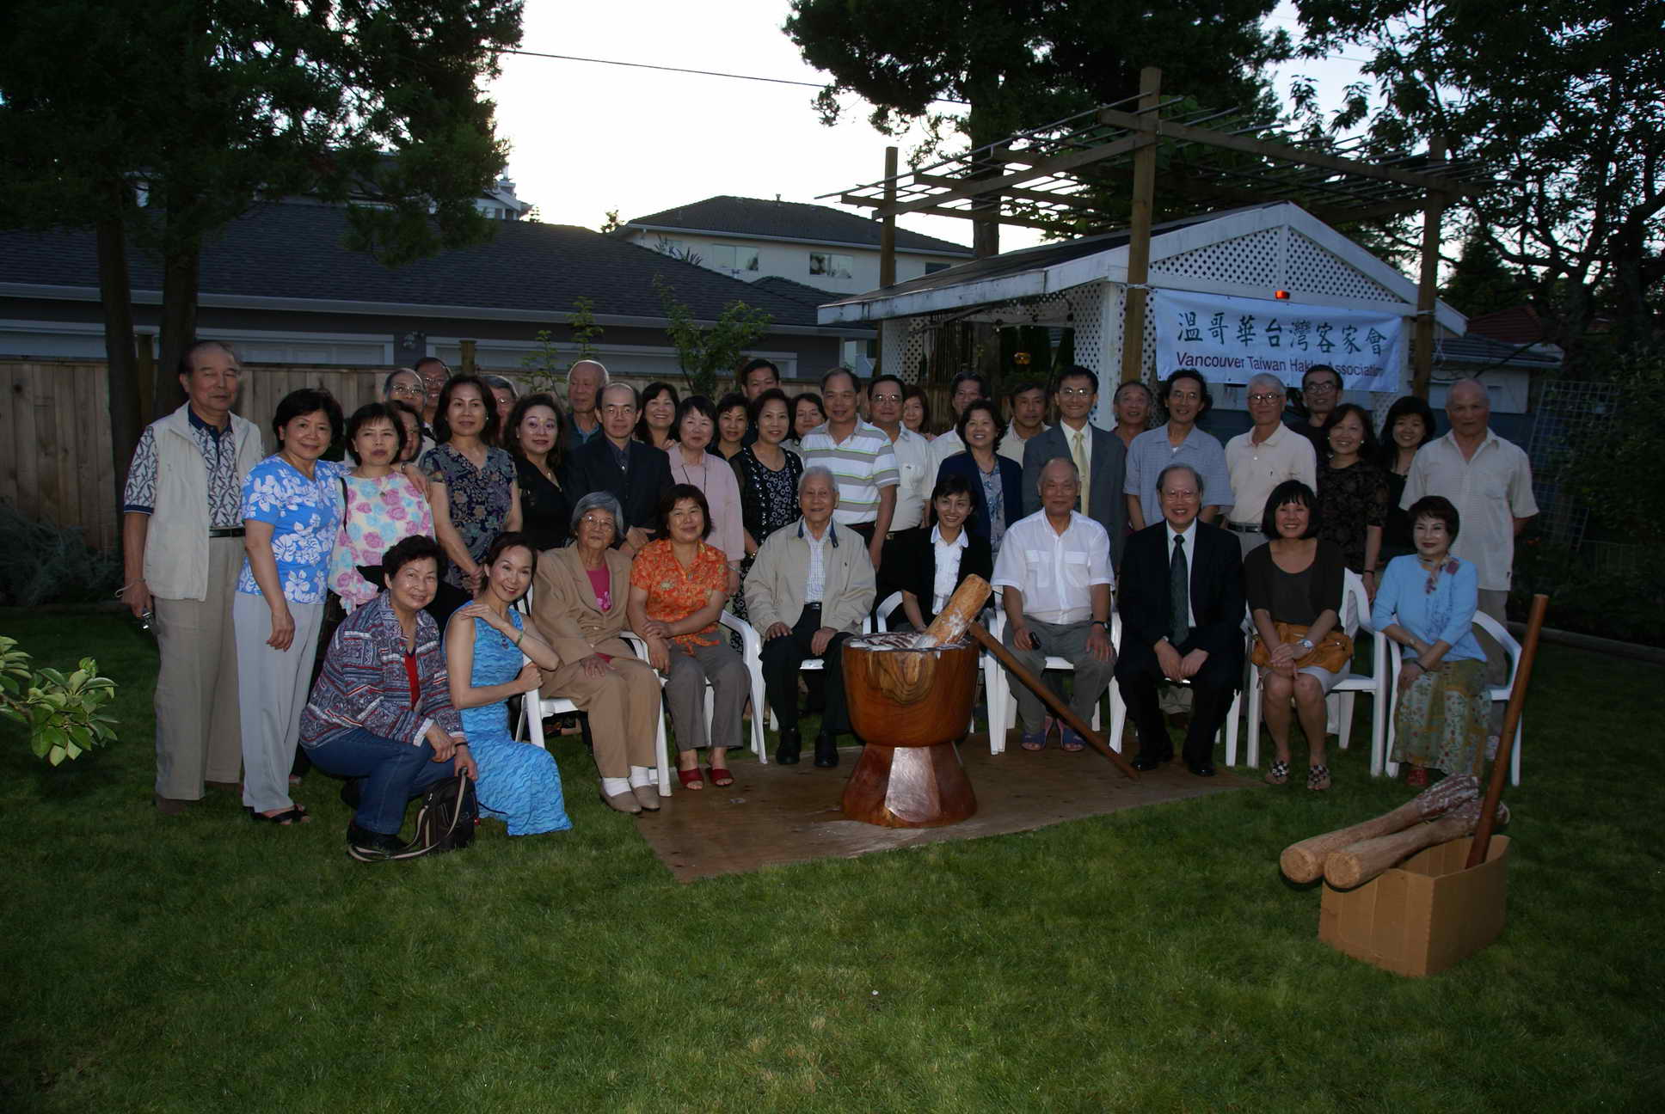
邱副主委拜會溫哥華台灣客家會並與在場鄉親合影
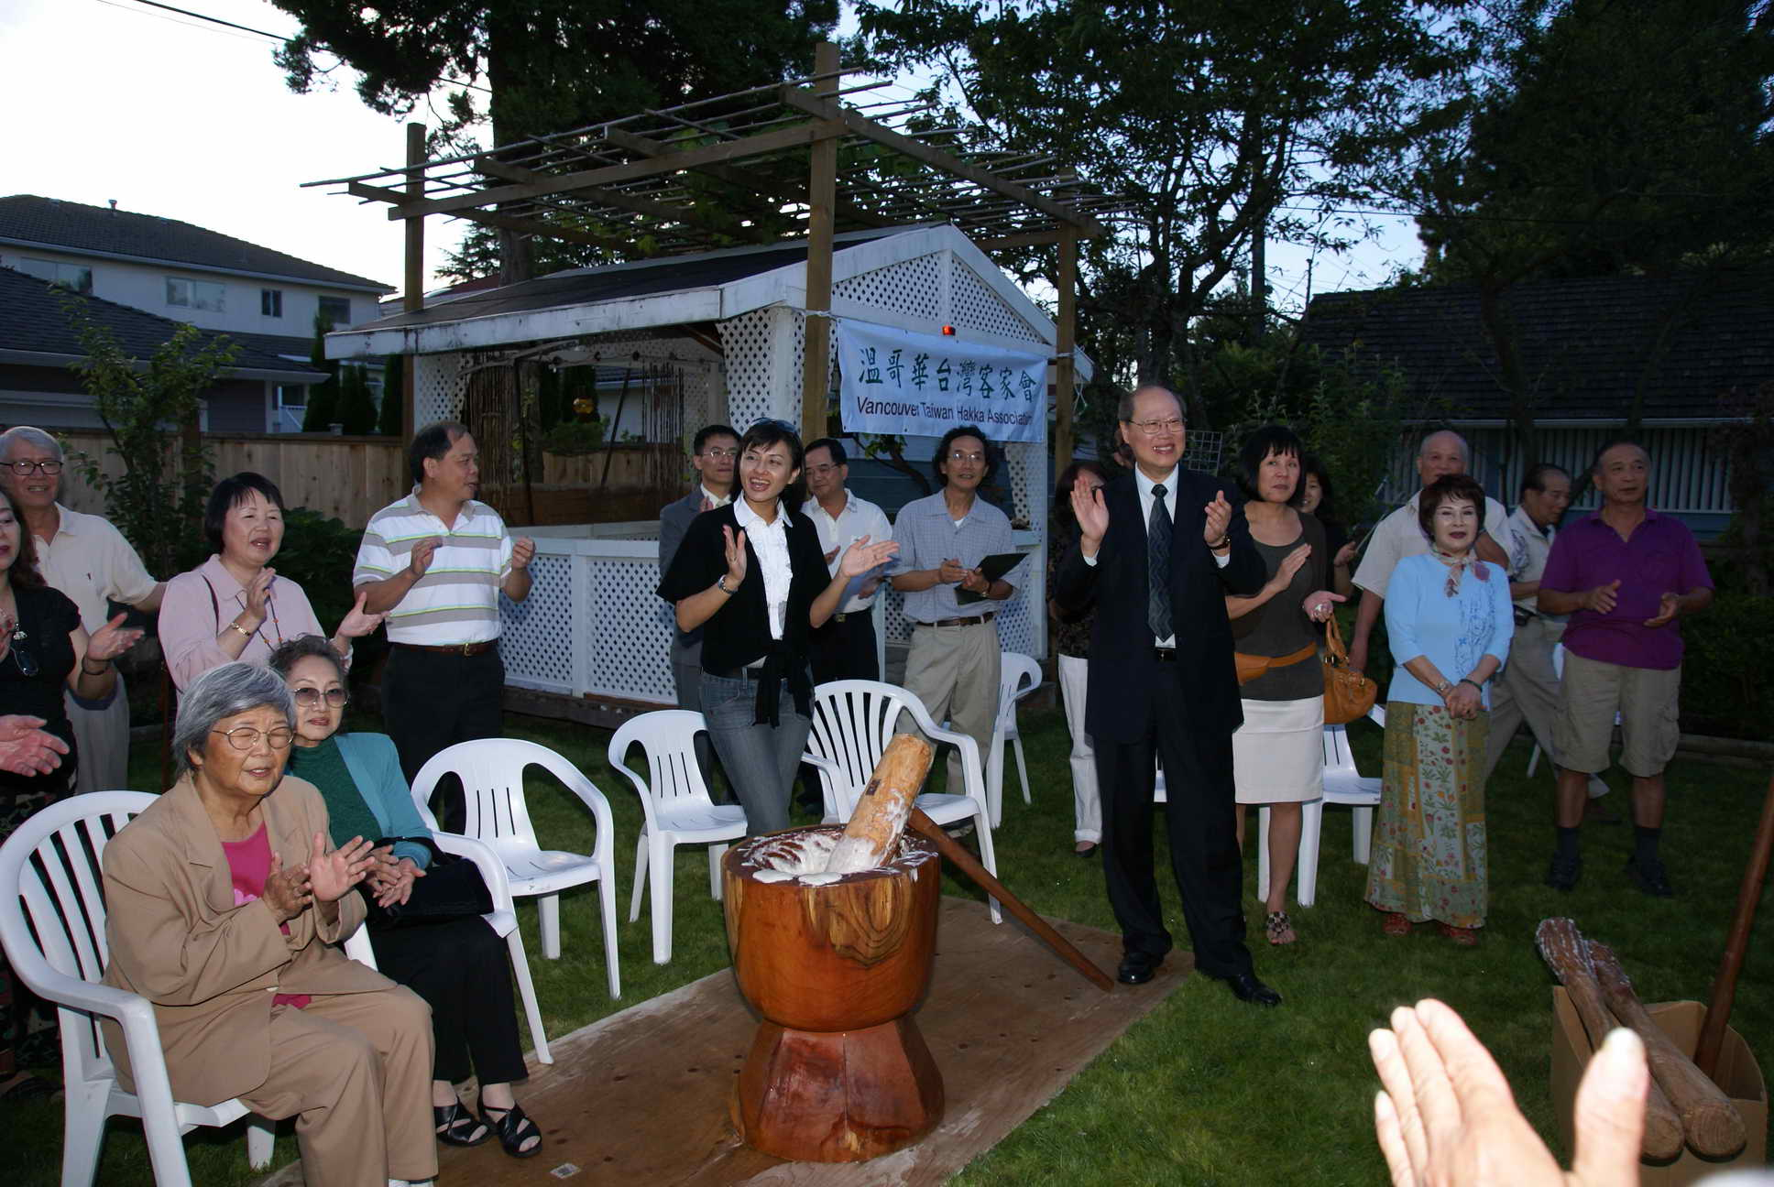
邱副主委拜會溫哥華台灣客家會與在場鄉親合唱情形
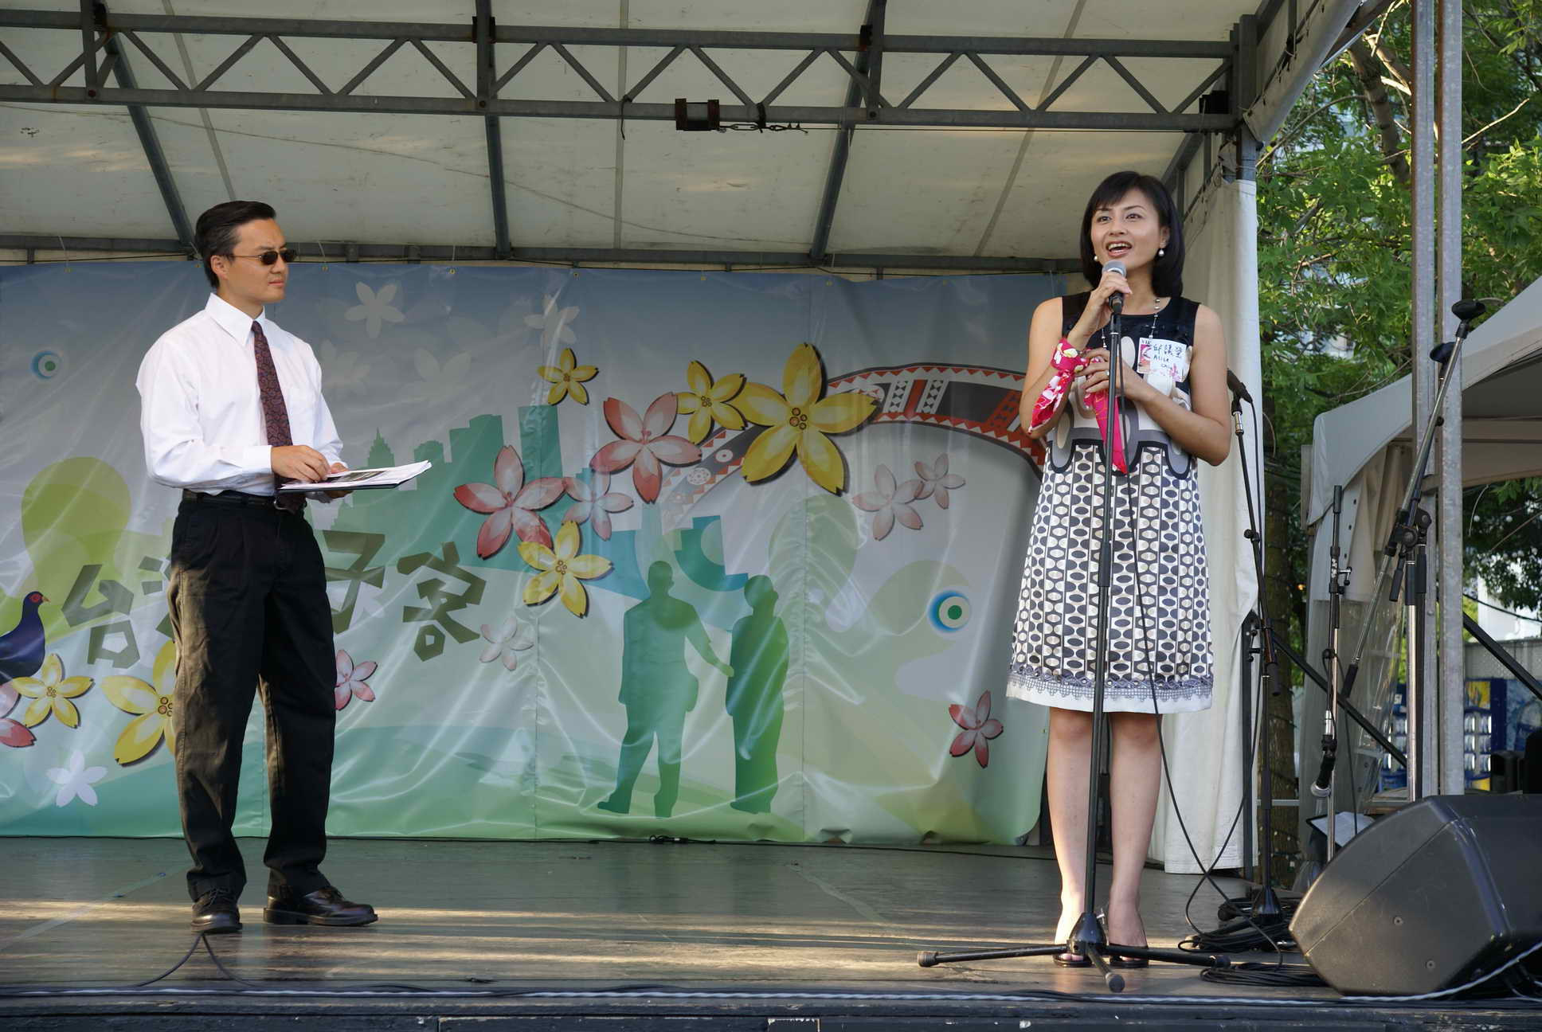
邱副主委參加多倫多台灣文化節開幕式上台致詞情形
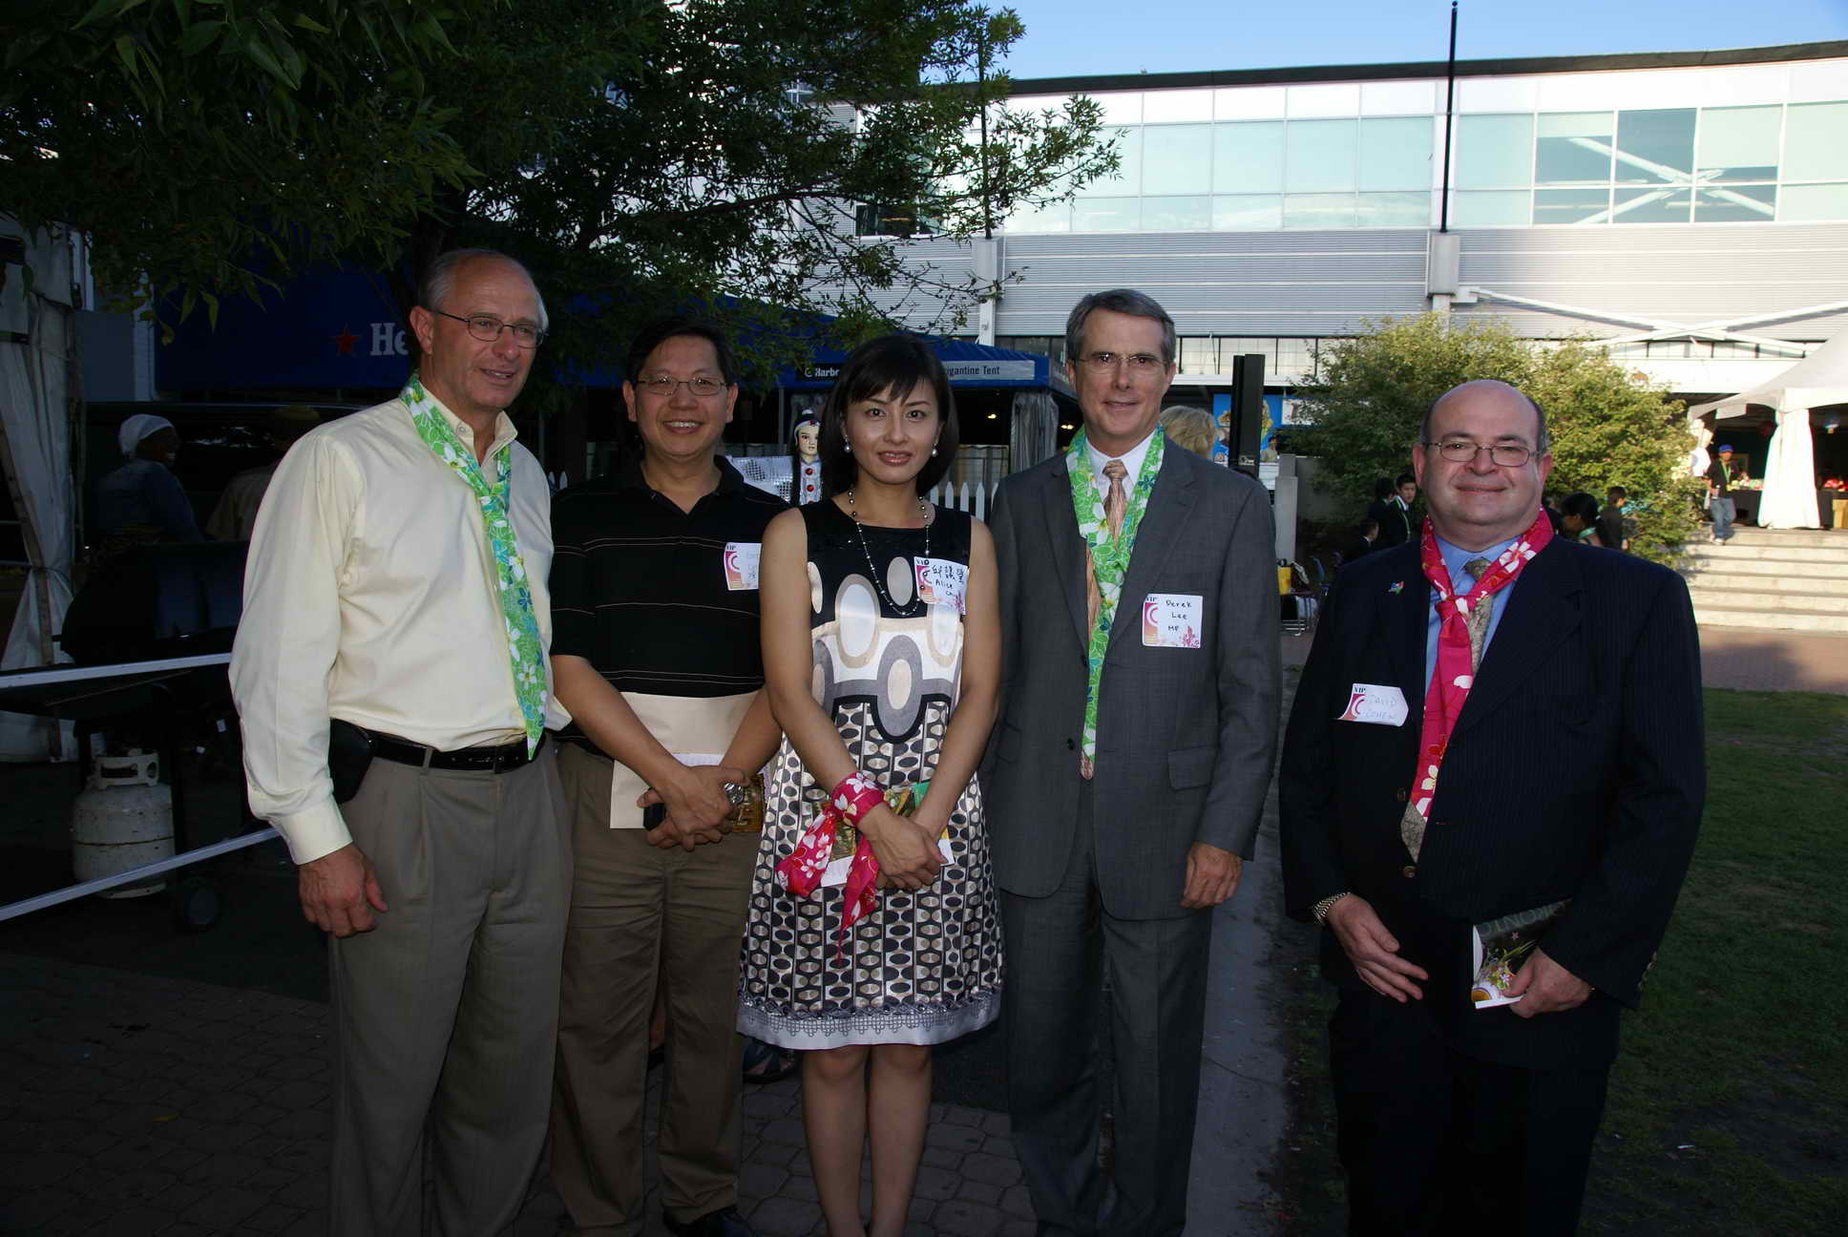
邱副主委參加多倫多台灣文化節開幕式與加拿大國會議員李德利（Derek Lee，右2）、David Cohen（右1）等人合影

